Unity3D与FairyGUI

FairyGui官网: http://fairygui.com/

1. 如何将FairyGUI导入Unity3D
2. 下载Unity3D对应的SDK : <http://fairygui.com/product/>
3. 创建一个空的U3D工程
4. 将下载好的unitypackage文件导入Unity3D工程的Asserts（取消example）
5. 在Asserts新建文件夹 Resources，Scripts等文件夹
6. 创建新的场景
7. 设置Fairy’GUI 的发布路径到Resources,设置对应组建为可发布，点击发布即可。
8. 显示FairyGUI发布的界面

方法1、创建FairyGUI提供的UI Panel，并且在panel里面载入相应的包和组件

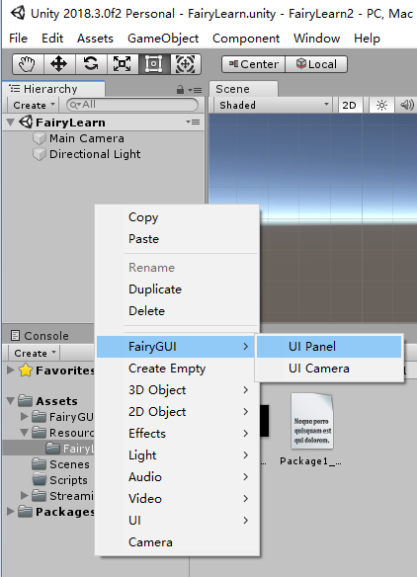

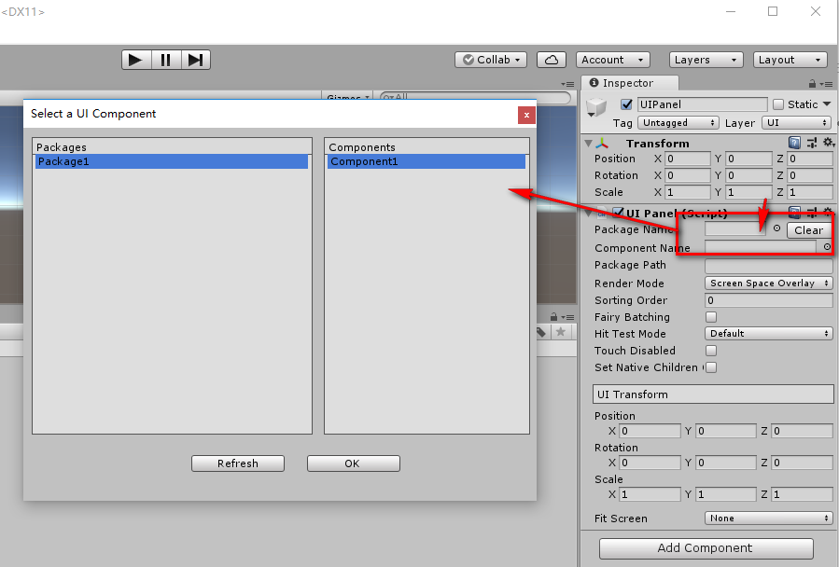

方法2：利用脚本加载fairygui包和组件

简单的代码如下：

using System.Collections;

using System.Collections.Generic;

using UnityEngine;

using FairyGUI;

public class FairyGuiLearn : MonoBehaviour

{

// Start is called before the first frame update

void Start()

{

GRoot.inst.SetContentScaleFactor(800,600);

//加载包

UIPackage.AddPackage("FairyLearn1/Package1");

//加载组件

GComponent component = UIPackage.CreateObject("Package1", "Component1").asCom;

//加载组件进GRoot

GRoot.inst.AddChild(component);

}

// Update is called once per frame

void Update()

{

}

}

通过这个方法，也可以将FairyGUI的界面展现出来。推荐使用这个方法，作为一个程序猿，代码才是真谛。

方法3：用lua来控制

下面介绍用lua来实现该过程。

使用之前，我们需要先搭建lua的开发环境

1. 下载tolua#,复制asserts和unity5.x到Unity工程目录下
2. 重新进入unity工程的时候，按照提示，即可自动生成胶水函数
3. 将FairyGui的API接口按照相应格式添加进CustomSettings.cs
4. 将FairyGUI.lua放入lua所在目录

（3、4请参考FairyGui官网教程：<http://www.fairygui.com/guide/unity/lua.html>）

完成之后，我们就可以在脚本里面写相应的代码了。

1）、首先创建一个空物体，创建一个mian.cs，并将main.cs作为组件，加载到空物体上

2）、在mian.cs里面创建lua虚拟机,和调用lua脚本文件，代码如下：

using System.Collections;

using System.Collections.Generic;

using UnityEngine;

using LuaInterface;

public class Main : MonoBehaviour

{

private LuaState lua = null;

// Start is called before the first frame update

void Start()

{

new LuaResLoader();

lua = new LuaState();

DelegateFactory.Init();//button点击监听需要

lua.Start();

LuaBinder.Bind(lua);

lua.DoFile("Main.lua");

}

// Update is called once per frame

void Update()

{

}

}

3）、编写Main.lua脚本，脚本内部调用FairyGui的相关函数，进行UI的显示，以及我们添加一个点击的监听事件，代码如下：

--主入口函数。从这里开始lua逻辑

require "FairyGUI"

print("hello unity")

function OnClick()

print("you click lua ")

end

GRoot.inst:SetContentScaleFactor(800,600)

--加载包

UIPackage.AddPackage("FairyLearn1/Package1")

--加载组件

local component = UIPackage.CreateObject("Package1", "Component1").asCom

print("component is " .. tostring(component))

--加载组件进GRoot

GRoot.inst:AddChild(component);

--获取按钮控件

local button = component:GetChild("n1")

print("button is " .. tostring(button))

--添加点击监控事件

button.onClick:Add(OnClick)

--component.onClick:Add(OnClick)

一般来说，如果处于频繁更新的地方，用lua脚本进行控制，会更方便进行热更。

完！